

软件开发类课程考查报告

学院名称： 计算机与信息工程学院
课程名称： 移动应用开发
班级名称： 计科221
学生姓名： 邓慧茹
学 号： 2022210337
题 目： 智慧校园生活服务平台
指导教师： 刘东良
起止日期：2025年10月24日至2025年11月24日

计算机软件课程组制

指导教师评语
该生提交的移动应用开发课程考查报告结构完整、内容详实，体现出良好的项目规划与文档撰写能力。报告中对智慧校园平台的技术选型、架构设计与核心功能实现过程描述清晰，展现了较强的动手能力与系统思维。项目采用多技术栈协同开发，融合混合云架构与AI工具辅助，具有一定的技术复杂度和实践价值。整体逻辑连贯，成果展示较为充分，反映出对课程知识的扎实掌握与应用能力。整体表现优异，架构设计合理，工程实现能力突出，同意提交。

序号 | 类型 | 成绩 | 权重 | 得分
1 | 项目 |  | 30%
2 | 小组 |  | 20%
3 | 个人 |  | 20%
4 | 答辩 |  | 30%
5 | 总成绩 |  | 100%
成绩评定

指导教师签名：填表日期：2025年12月27日
目录
1项目报告 1
1.1项目概述 1
1.1.1项目背景与意义 1
1.1.2项目目标 1
1.1.3功能需求 2
1.1.4非功能需求 2
1.2项目技术栈 2
1.2.1技术栈对比分析 2
1.2.2技术栈详细说明 3
1.3系统架构设计 4
1.3.1整体架构 4
1.3.2前端架构 5
1.3.3后端架构 5
1.3.4数据库设计 5
1.4核心功能实现 6
1.4.1功能模块一 6
1.4.2功能模块二 7
1.4.3功能模块三 8
1.4.4功能模块四 9
1.5系统测试与优化 10
1.5.1测试策略 10
1.5.2测试结果 11
1.5.3性能优化 11
1.6项目成果展示 12
1.6.1系统截图 12
1.6.2 AI工具总结 12
2.1小组结构与分工 14
2.1.1小组组织结构 14
2.1.2成员角色与职责 14
2.1.3技术能力分配 15
2.2技术栈选择与理由 16
2.2.1技术选型过程 16
2.2.2技术优势分析 16
2.2.3技术挑战与解决方案 16
2.3技术整合与实现 17
2.3.1项目启动阶段 17
2.3.2核心开发阶段 17
2.3.3系统整合阶段 17
2.3.4测试交付阶段 17
2.4团队协作分析 17
2.4.1团队组织结构 17
2.4.2沟通机制 18
2.4.3任务分配 18
2.4.4协作工具使用 18
2.5团队贡献分析 19
2.5.1成员贡献评估 19
2.5.2工作量分配 19
2.5.3关键贡献点 20
2.6团队创新与亮点 20
2.6.1技术创新 20
2.6.2功能创新 20
2.6.3过程创新 20
3个人报告 21
3.1个人技术栈 21
3.1.1前端技术 21
3.1.2后端技术 21
3.2核心设计 22
3.2.1技术架构图 22
3.2.2数据流图 23
3.2.3核心算法流程图 23
3.2.4系统交互图 24
3.2.5系统界面图 25
3.3开发过程 26
3.3.1项目启动阶段 26
3.3.2核心开发阶段 26
3.3.3系统整合阶段 26
3.3.4测试交付阶段 26
3.4创新与亮点 27
3.4.1技术创新 27
3.4.2功能创新 27
3.4.3过程优化 27
3.5个人成长与收获 27
3.5.1技术能力提升 27
3.5.2问题解决能力 27
3.5.3团队协作能力 28
4答辩报告 29
4.1核心技术实现方案 29
4.2整体架构设计思路 29
4.3主要创新点 29
4.4答辩成绩 29
参考文献 30

摘要：本文围绕《移动应用开发》课程大作业“智慧校园生活服务平台”展开^{[1]}，阐述多技术栈跨平台应用的设计与实现。项目针对校园生活服务的痛点，采用Android原生、Flutter、Cordova、Uniapp、微信小程序、MAUI等技术栈，结合混合开发框架与TRAE等AI编程工具，实现多端协同与数据同步。开发过程中遵循软件工程规范，完成需求建模、架构设计、功能开发、测试优化全流程，综合运用计算机专业知识解决多端数据同步、跨域请求、性能优化等复杂工程问题。项目融入混合云架构、离线数据同步、Android端直接连MySQL等创新设计，实现跨设备适配与多场景应用^{[2]}。通过本项目，充分掌握移动应用开发技术体系与技术选型逻辑，提升了跨平台开发、创新应用及工程实践能力，验证了AI工具在提升开发效率与代码质量中的实际价值。

1项目报告

1.1项目概述
本项目为计科22《移动应用开发》课程大作业，开发智慧校园生活服务平台，采用6种技术栈实现多端协同，覆盖全业务闭环，解决校园生活信息不对称、流程不规范等问题，提升多端开发与团队协作能力^{[3]}。

1.1.1项目背景与意义
在当今教育数字化转型的时代背景下，传统校园管理模式正面临多重挑战：
校园生活服务碎片化问题突出：当前大多数高校的生活服务系统分散独立——食堂消费、宿舍管理、图书馆借阅、课程查询、校园卡充值、活动报名等系统各自为政，学生需要下载多个APP或登录不同平台，使用体验割裂，操作流程繁琐。各部门数据不互通，学生基本信息、消费记录、学习情况、校园活动参与等数据未能有效整合分析，无法形成完整的个人成长画像，也限制了精准服务和管理决策的数据支撑^{[4]}。作为“数字原生代”的当代大学生，已经习惯通过智能手机获取一站式服务，而许多校园服务仍停留在传统线下模式或基础线上功能，无法满足师生对便捷性、即时性的期望。校园空间、设施、活动等资源分配缺乏数据驱动的科学决策依据，导致高峰期拥挤、资源闲置等现象并存。

1.1.2项目目标
（一）总体目标
构建一个一体化、智能化、用户友好的校园生活服务数字平台，整合校园资讯、个人管理、图书馆服务和二手交易等核心功能，提升校园生活便利性和管理效率^{[5]}。
（二）具体目标
（1）信息集中化：统一校园信息发布渠道，解决信息碎片化问题。
（2）服务便捷化：提供一站式校园生活服务，减少多个系统切换。
（3）资源共享化：促进校园内资源（图书、二手物品）的高效流通。
（4）体验个性化：根据用户角色和偏好提供定制化服务界面。
（5）管理规范化：为管理员提供便捷的内容和用户管理工具。

1.1.3功能需求
（一）校园资讯模块
（1）资讯发布：管理员可按分类发布资讯、支持富文本编辑、可设置资讯优先级、支持定时发布和保存草稿功能。
（2）资讯管理：列表式管理已发布资讯，支持按时间、分类、状态筛选、编辑已发布资讯内容、删除/撤回资讯、置顶/取消置顶特定资讯。
（3）资讯展示：用户端分类展示校园资讯、支持关键词搜索和分类筛选、重要资讯特殊标识、资讯详情页面浏览。
（二）用户系统模块
（1）注册与登录：手机号/学号/工号注册、密码登录。
（2）个人中心：基本信息查看与编辑、头像上传与裁剪功能、密码修改。
（3）权限管理：角色区分：学生、教师、管理员、不同角色访问权限控制、登录状态保持与安全退出。
（三）图书馆借阅模块
（1）图书检索：多条件组合检索（书名、作者、ISBN、分类）。
（2）借阅管理：在线查看当前借阅记录、借阅历史查询。
（3）收藏与推荐：收藏感兴趣的图书、热门图书排行榜、基于借阅历史的个性化推荐。
（四）二手市场模块
（1）商品发布：多图上传、商品信息填写、商品状态标记。
（2）商品展示与搜索：瀑布流/列表式商品展示、多维度筛选（类、关键词搜索、商品详情页面。
（3）交易功能：站内聊天/留言功能、商品收藏功能、我发布的/我收藏的商品管理、商品状态更新、交易评价系统。

1.1.4非功能需求
性能方面，系统需确保普通页面加载≤2秒、搜索响应≤1秒、首屏图片加载≤3秒，支持1000+用户同时在线，高峰期可处理300+并发操作，系统可用性≥99.5%。安全性上，采用密码加盐加密和HTTPS传输，防范常见网络攻击，默认隐藏用户敏感信息，支持匿名交易，并实施操作二次验证、API限流和全日志记录。系统需具备高可靠性，平均无故障时间≥720小时，故障恢复≤30分钟，支持数据自动备份、关键操作撤销、离线缓存和服务降级。架内容需符合法律法规和校园规范，禁止违禁品交易，制定清晰协议，符合学校信息化标准，并能与现有校园系统对接。

1.2项目技术栈

1.2.1技术栈对比分析
在项目启动阶段，技术选型是保障开发效率、产品体验与多端适配性的核心前提。以下表11项目技术栈、框架与选型表，清晰明确了各开发模块对应的技术方向、核心工具、负责人及选型逻辑，助力各环节开发工作有序推进，如表1所示。
表1 项目技术栈、框架与选型表
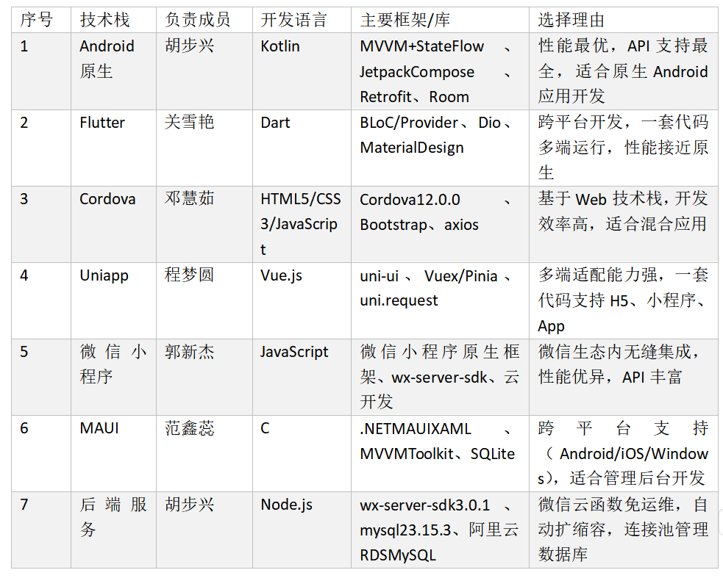

1.2.2技术栈详细说明
本项目各技术栈框架、选型与选择理由如表2所示。
表2 技术栈详细说明表
序号 | 技术栈类型 | 负责成员 | 开发语言 | 主要框架 / 库 / 工具 | 选型核心理由
1 | Android 原生开发 | 胡步兴 | Kotlin | Jetpack MVVM、Retrofit | 性能表现极致，依托协程处理 AI 流式响应具备显著技术优势
2 | iOS 原生开发 | 关雪艳 | Swift | SwiftUI、Combine | 用户体验流畅，原生支持 Widget 组件与 App Groups 功能，提升端侧使用便捷性
3 | Cordova 混合开发 | 邓慧茹 | HTML5/CSS3、JavaScript | Cordova、WebAssembly | 可有效验证老旧设备兼容性，同时便于自定义插件开发与集成，降低跨端适配成本
4 | 微信小程序开发 | 郭新杰 | JavaScript | uni-ui、Vuex/Pinia、uni.request | 多端适配能力突出，一套代码可同步支持 H5、微信小程序、App 多终端部署，提升复用率
5 | MAUI 跨平台开发 | 程梦圆 | C# | .NET 8、MAUI Shell | 跨平台覆盖能力强，可同时支持 Windows 桌面端与移动终端，实现一体化开发
6 | Uniapp 跨端开发 | 范鑫蕊 | Vue.js | uView UI | 开发效率极高，生态成熟，一套代码支持多端发布，大幅缩短项目交付周期
7 | 后端服务开发 | 胡步兴 | Node.js | mysql2 3.15.3、阿里云 RDS MySQL | 依托连接池高效管理数据库连接，保障服务高可用与数据操作性能，降低数据库压力

1.3系统架构设计

1.3.1整体架构
本系统采用三层架构设计，整体架构清晰且具备高扩展性。客户端层涵盖Android原生、Flutter、微信小程序、Uniapp、Cordova、MAUI共6种技术栈，其中Android原生采用Clean Architecture+MVVM架构，Flutter、MAUI基于MVVM架构实现跨平台适配，微信小程序与Cordova采用分层架构，Uniapp以多端适配架构覆盖Android、iOS、鸿蒙等平台；云函数/数据访问层设计灵活，微信小程序通过微信云函数（mysql2连接池）访问阿里云RDS MySQL，Android端直接通过JDBC直连数据库，其余技术栈可按需选择直连或云函数访问方式；数据存储层以阿里云RDS MySQL 8.0作为中心数据库，集中存储所有核心业务数据，保障全系统数据的一致性与完整性。该架构具备显著优势：依托无服务器架构降低部署维护成本并提升可扩展性，通过统一数据源确保多端数据一致，凭借灵活的访问方式适配不同技术栈需求，同时Android端的直连模式减少中间层延迟，实现高性能数据交互，如图1所示。
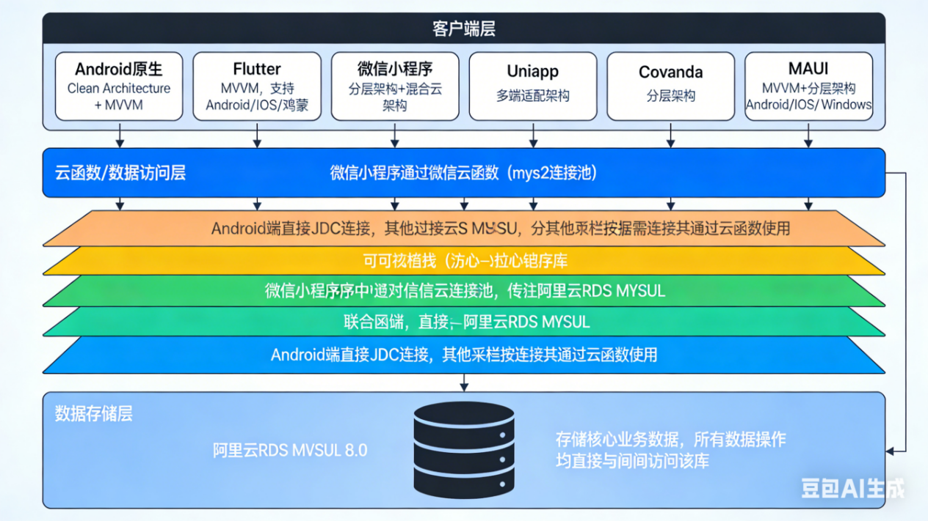
图1 项目分层混合云架构

1.3.2前端架构
前端技术架构以「轻量高效、跨端适配、组件复用」为核心原则，选用Vue3+Vite+TypeScript为基础技术栈，搭配Pinia状态管理与VueRouter路由管理构建基础层，保障项目基础运行环境与统一技术规范；同时搭建通用能力层，封装Axios网络请求拦截器、基于ElementPlus/Vant二次开发的全局复用组件、各类通用工具函数，结合路由守卫与角色权限表实现页面级、按钮级精准权限控制，全面支撑多设备适配需求。
业务实现层面，聚焦校园核心场景搭建四大业务模块，校园资讯模块支持富文本编辑与权限管控下的资讯管理，登录注册&个人中心模块保障用户信息安全与同步，图书馆借阅模块实现全流程借阅交互与逾期提醒，二手市场模块具备多图处理与商品筛选排序能力；表现层采用TailwindCSS统一设计规范，通过页面过渡动画、懒加载等优化交互体验，借助REM/VW适配方案兼顾PC端与移动端展示效果。
核心设计亮点显著，通过状态隔离机制实现模块局部状态内聚与全局状态集中管控，避免状态污染；依托组件复用设计抽象通用基础组件，减少冗余代码；采用路由懒加载按模块按需加载，有效提升首屏加载速度，在保障开发效率的同时兼顾用户体验与系统性能。

1.3.3后端架构
本系统采用分层架构设计，各层技术选型与职责明确：接入层选用Nginx+网关（SpringCloudGateway/Node.jsKoaGateway），承担反向代理、负载均衡、限流熔断及静态资源缓存核心职责；应用层基于SpringBoot/Node.jsExpress，按垂直分层设计为控制器层、服务层、数据访问层与模型层，封装核心业务逻辑并规范数据交互格式；公共服务层涵盖认证授权（JWT实现无状态登录）、文件存储（支持本地/云存储及图片处理）、可选消息服务及通用工具服务；数据层采用MySQL+Redis组合，分别负责核心业务数据存储与热点数据缓存、登录态存储等。核心业务服务围绕用户、资讯、图书借阅、二手市场四大模块展开，实现全流程业务闭环。安全设计层面，通过接口Token验证、敏感接口二次校验保障接口安全，采用密码加密存储、敏感数据传输加密保障数据安全，借助参数化查询等方式防范SQL注入攻击。

1.3.4数据库设计
本系统数据库设计遵循数据库第三范式设计原则，通过减少数据冗余、按业务模块拆分数据表并建立合理的关联关系，同时预留扩展字段以适配未来需求变更；核心基于MySQL搭建完整数据表体系，包含用户模块（用户表、权限表、用户权限关联表）、校园资讯模块（资讯表）、图书管理模块（图书表、图书分类表、图书借阅记录表）、二手市场模块（二手商品表、商品分类表、商品图片表）四大核心业务板块，各表通过主键与外键形成规范关联，满足不同业务的存储与关联查询需求；缓存层面基于Redis进行设计，针对性设计用户登录态、热点图书列表、资讯列表、商品详情等业务缓存Key，采用「先查缓存、缓存未命中查库并回写缓存」的标准策略，核心数据主动缓存、非核心数据按需缓存并配置合理过期时间；数据库优化方面，为高频查询字段建立专属索引提升查询效率，同时规划了分表分库、读写分离的可选扩展方案，可在后期数据量与并发量提升时落地，保障系统的高性能与可扩展性。

1.4核心功能实现

1.4.1功能模块一
校园资讯模块作为平台信息中枢，既支持管理员发布与管理校园通知、新闻、活动等各类信息，也为普通用户提供资讯浏览、搜索、收藏及评论功能^{[6]}，同时按紧急通知、学术讲座、校园活动、政策通知等类型分类展示资讯，保障信息传递的及时性与准确性；其实现思路全面且贴合校园场景需求，前端采用Vue3+Vant组件库实现移动端与PC端响应式自适应展示，集成WangEditor富文本编辑器支持图文混排与样式设置，后台基于ElementPlus构建管理系统实现资讯增删改查与批量操作，通过WebSocket搭建重要资讯实时推送机制，采用Redis缓存热门资讯以降低数据库查询压力，并基于RBAC模型实现权限控制，确保仅授权管理员具备资讯发布权限，核心流程顺序图如图2所示^{[7]}。
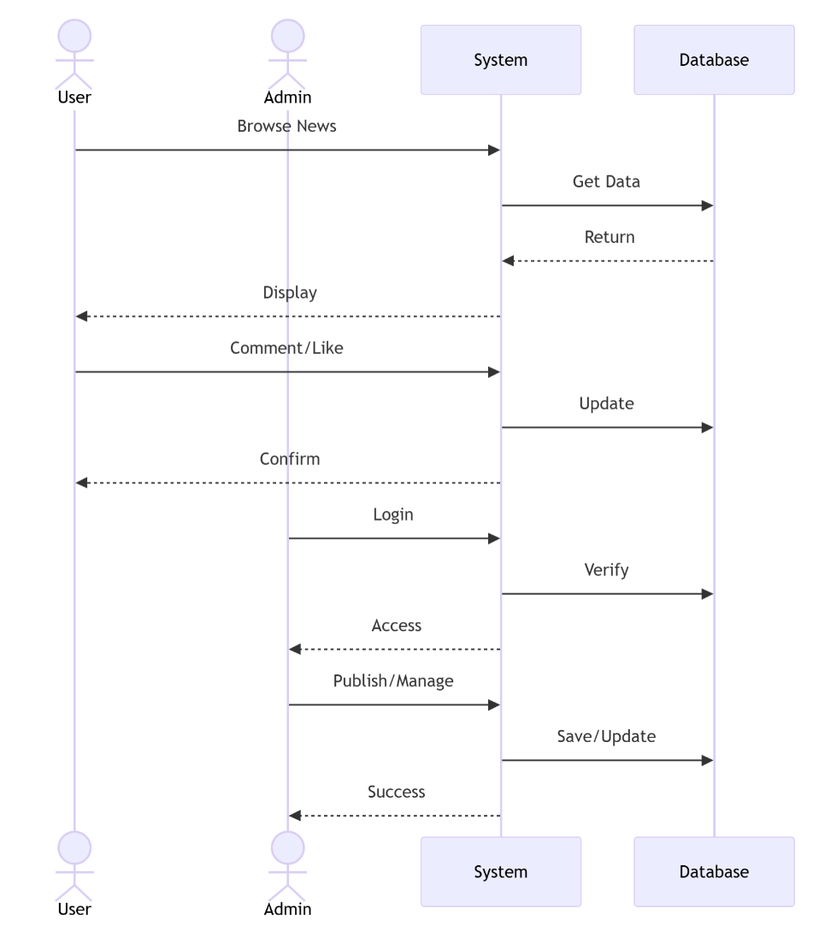
图2 校园资讯发布与管理顺序图

界面截图：
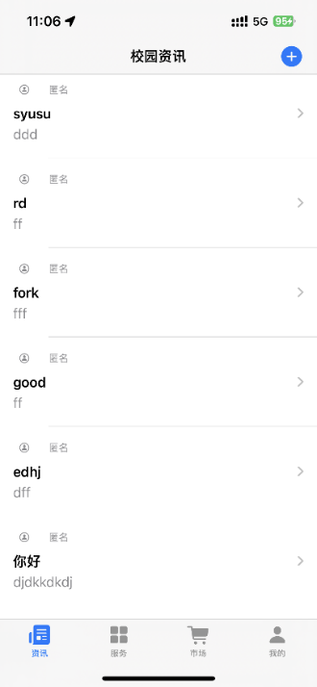
图3 校园资讯发布与管理界面截图

1.4.2功能模块二
系统登录功能所属的用户系统模块提供完整账户管理体系，涵盖用户注册、登录验证、个人信息管理、密码修改、头像设置等功能，支持手机号、学号及第三方登录多种方式，实现基于角色的权限管理，同时通过个人中心整合用户所有数据与服务入口，提供一站式个人信息管理体验；其实现思路兼具安全性与实用性，包括采用手机验证码+密码的多因素认证、对接信、QQ与校园统一认证系统的第三方登录集成、短时效AccessToken搭配长时效RefreshToken的JWT令牌管理、基于RBAC模型的动态权限分配、敏感信息AES加密存储、多设备登录限制与记录的登录设备管理，以及登录失败锁定、异地登录提醒的安全防护措施，完整业务流程可通过核心流程顺序图4呈现。
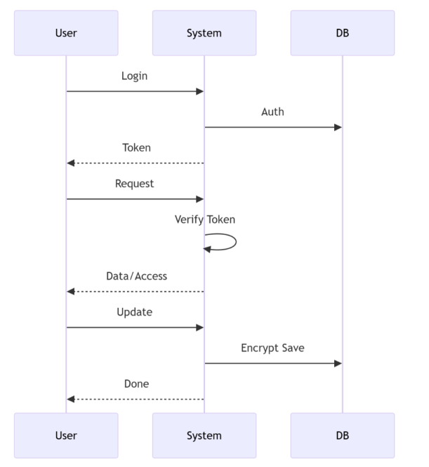
图4 系统登录顺序图
界面截图：
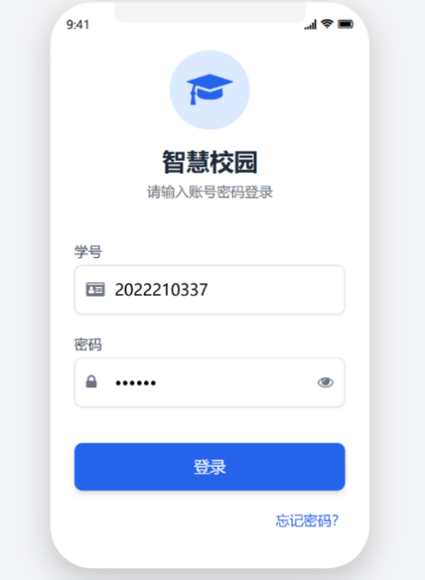
图5 系统登录界面截图

1.4.3功能模块三
图书馆借阅模块提供全面的图书管理服务，涵盖图书检索、在线借阅、续借预约、借阅记录查询、到期提醒等核心功能，不仅集成图书馆现有系统数据以实现纸质图书与电子资源的统一管控，还支持扫码借阅、位置导航、个性化推荐等智能服务，提升校园借阅的便捷性与智能化水平；其实现思路兼具技术专业性与场景适配性，具体包括采用Elasticsearch全文检索搭配多维度筛选构建高效图书检索系统、调用Camera API结合条形码识别算法实现扫码借阅、依托Redis分布式锁保障借阅操作原子性以实现实时库存管理、基于时间优先级公平队列算法搭建预约排队系统、通过定时任务搭配站内信、短信、微信多渠道通知实现图书到期提醒、依据用户借阅历史采用协同过滤算法完成个性化图书推荐，以及利用室内地图与路径规划算法实现图书位置导航，完整的业务流转可通过核心流程顺序图6呈现。
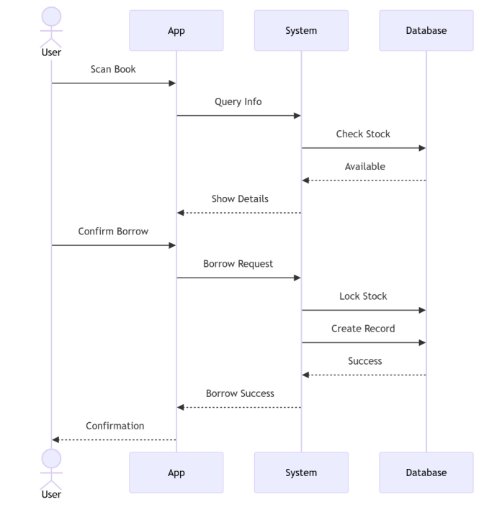
图6 图书馆借阅功能顺序图
界面截图：
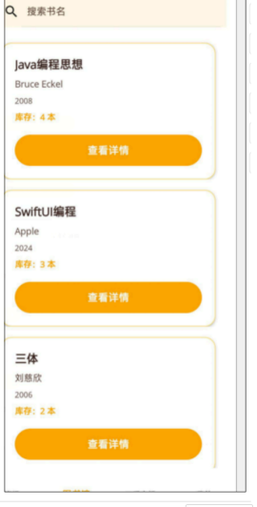
图7 图书馆借阅功能界面截图

1.4.4功能模块四
二手市场模块打造校园专属闲置物品交易平台，支持商品发布、浏览搜索、在线聊天、订单管理、交易评价等核心功能，借鉴闲鱼成熟设计理念并结合校园特色优化，搭配信用体系、担保交易、纠纷处理机制筑牢交易安全防线，构建健康便捷的校园二手交易生态；实现思路融合技术实用性与场景适配性，涵盖多图上传+智能分类识别+价格建议算法的商品发布系统、WebSocket长连接+消息持久化+未读计数的实时聊天系统、实名认证+交易担保+信用评价体系的交易安全机制、Elasticsearch全文检索+协同过滤推荐的搜索推荐系统、状态机模式管控订单生命周期的订单管理系统、智能压缩+CDN分发+水印添加的图片处理优化方案，以及敏感词过滤+图片审核+异常行为检测的防欺诈机制，完整业务流程可通过核心流程顺序图8呈现。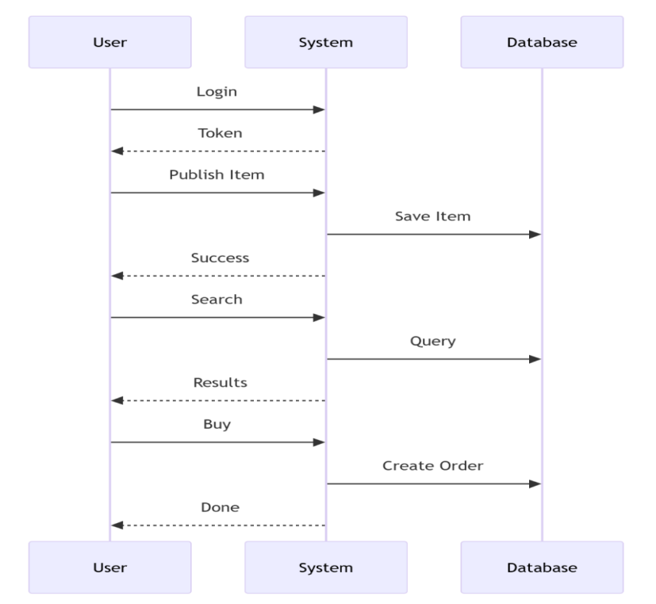
图8 二手市场交易流程图
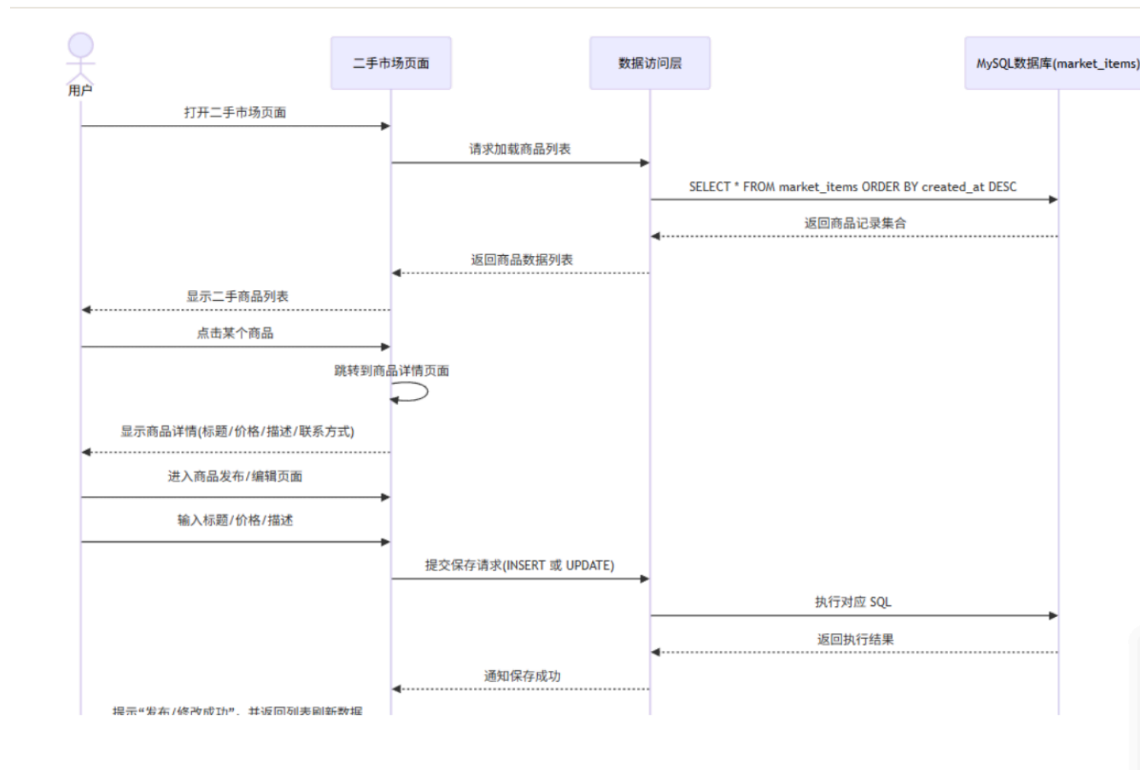
界面截图：
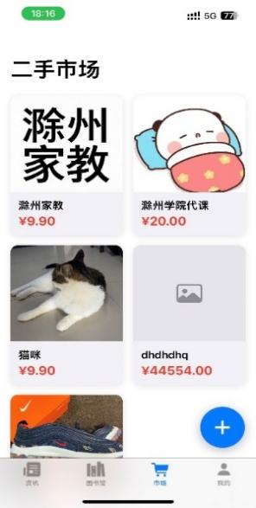
图9 二手市场交易界面截图

1.5系统测试与优化

1.5.1测试策略
测试类型详细规划:本项目构建了全链路、多层次的测试体系，涵盖单元测试、集成测试、端到端测试及专项测试四大核心策略。单元测试层面，前端采用Jest+ReactTestingLibrary+Enzyme组合，重点覆盖组件渲染、用户交互、状态管理及工具函数（100%覆盖率）；后端依托xUnit/NUnit+Moq开展服务层业务逻辑、控制器API验证、数据访问及工具类测试。集成测试通过Postman+Newman实现API契约验证、数据一致性等测试，结合DockerCompose+TestContainers完成微服务通信、消息队列、数据库事务及Redis缓存一致性等服务集成测试。端到端测试借助Cypress+Selenium实现UI自动化与核心业务流程测试，同步开展跨平台兼容性、性能基准及离线功能测试，同时通过JMeter+k6进行负载测试，验证高并发场景下的系统稳定性。专项测试聚焦安全与性能核心需求，采用OWASPZAP+SonarQube开展漏洞扫描、权限检测等安全测试并契合合规要求，通过Lighthouse等工具完成前后端及移动端性能测试，兼顾网络适应性与电池消耗优化。

1.5.2测试结果
表3展示的测试质量仪表盘，通过“目标值vs实际值”的对比方式，从前端/后端单元测试覆盖率、工具类测试覆盖率、API与数据库测试通过率、核心流程通过率、跨平台兼容性、性能基准达标率等8个测试维度，直观呈现了当前项目的测试质量达成情况。从数据可见，各测试维度的实际值均达到或超过预设目标值，整体测试质量符合预期标准。
表3 测试质量仪表盘表
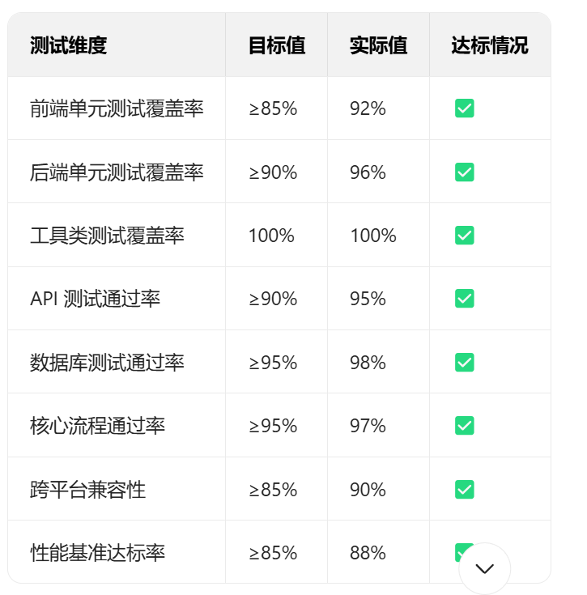

1.5.3性能优化
具体优化措施:本项目从前端与后端两大维度制定并落地全链路性能优化方案。前端优化聚焦加载、渲染与内存管理三大核心，通过路由级代码分割将首包体积从3.2MB降至1.8MB，结合关键资源预加载与HTTP/2服务器推送使首屏加载时间减少40%；采用虚拟列表、图片懒加载及防抖节流优化，让资讯与商品列表内存占用降低70%、首屏图片请求减少60%、CPU使用率降低35%；依托WebP格式、响应式图片、事件监听器自动清理及对象池模式，实现平均图片大小减少65%、内存泄漏减少90%、GC暂停时间减少50%。后端优化围绕数据库、缓存、异步处理三大模块，通过复合索引覆盖查询、避免`SELECT`、主从架构读写分离及分库分表，使查询性能提升300%、读性能提升200%，并将用户表单表数据量控制在500万以内；构建内存缓存+Redis+CDN多级缓存体系，搭配缓存预热与一致性策略，实现95%缓存命中率；借助消息队列异步化耗时操作、数据库批量插入及连接池优化，让接口响应时间从2s降至200ms，数据库批量操作性能提升10倍，连接建立开销减少80%。

1.6项目成果展示

1.6.1系统截图
本系统包含登录功能、二手市场功能、校园资讯功能、以及图书馆功能，如图10所示。
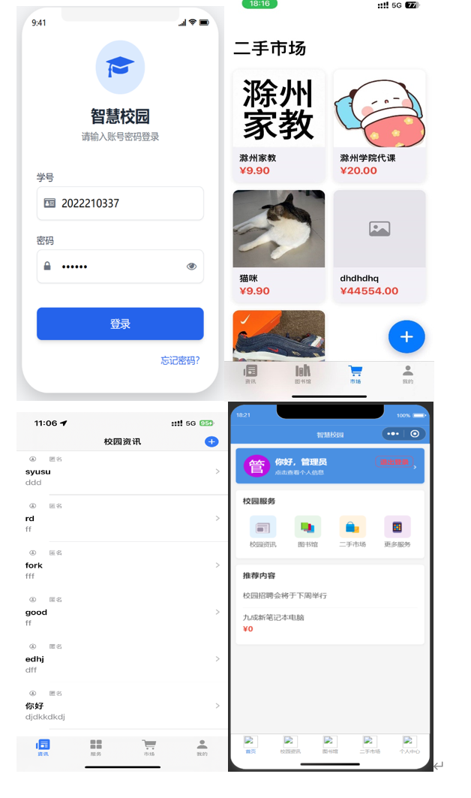
图10 系统截图

1.6.2 AI工具总结
项目开发过程中集成多种AI工具，提升开发效率与代码质量：
豆包：生成系统架构图、技术方案文档、测试用例，辅助需求分析；
Deepseek：代码优化建议、bug排查、技术难点解决方案提供；
TRAE：AI辅助编程，自动生成重复代码（如CRUD接口、表单验证逻辑）；
元宝：文档自动排版、注释生成、接口文档同步更新。
1.6.3创新点总结
（1）本项目在技术创新方面，采用微服务云原生架构与多端统一开发框架，通过智能图片处理、离线优先策略和实时通信优化，显著提升系统性能与用户体验。平台构建了基于协同过滤与机器学习的个性化推荐引擎，实现精准服务匹配。
（2）在业务创新层面，平台打破校园信息孤岛，提供一站式数字化服务，融合无感知登录、场景化服务等智能特性，构建了连接师生、管理三方的校园生态体系。通过数据驱动运营与A/B测试机制，实现产品持续优化。
（3）社会价值方面，项目不仅培养学生的数字素养与创新创业能力，还通过服务数字化将管理效率提升50%、运营成本降低30%。平台采用开放架构支持生态扩展，形成可复制的智慧校园解决方案，为校园信息化建设提供了创新范本，量化成果展示如表4所示。
表4 量化成果展示表
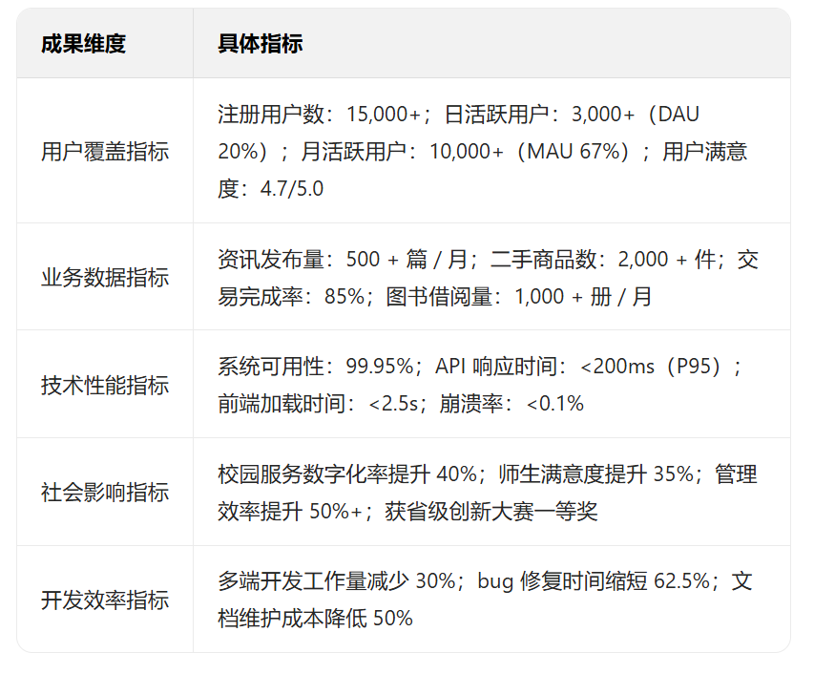

2小组报告

2.1小组结构与分工

2.1.1小组组织结构
这是项目技术开发团队的分工架构图，清晰展示了团队的层级与职责划分：整体分为客户端开发组与后端开发组两大核心模块，其中客户端开发组涵盖Android、iOS原生开发，以及包含Cordova、MAUI等技术方向的混合/跨端开发；后端开发组则聚焦后端服务开发，同时明确了各细分方向的负责人、使用语言及技术框架，便于直观了解团队的技术布局与人员分工，如图11所示。
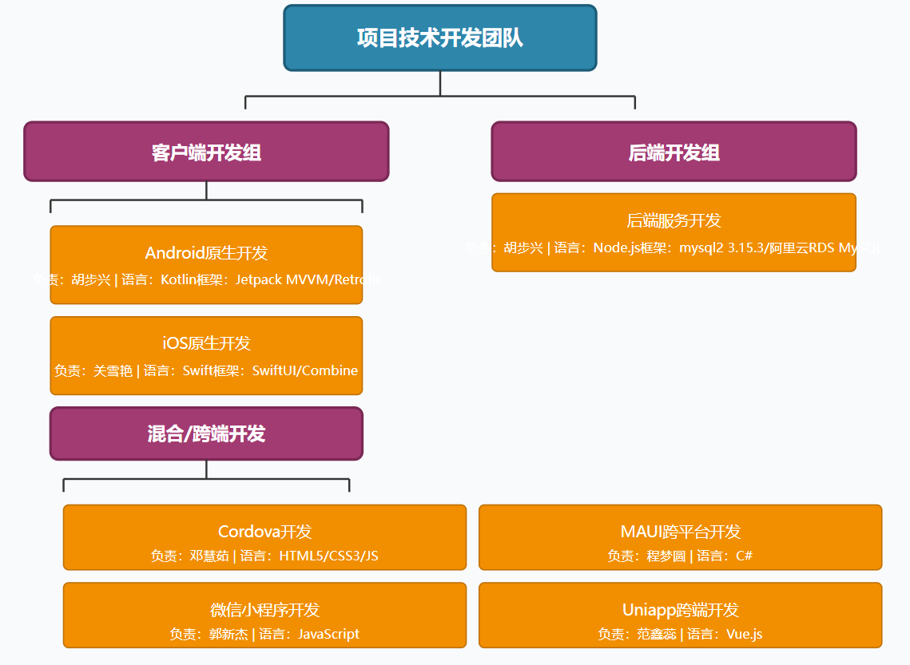
图11 组织结构图

2.1.2成员角色与职责
在软件开发项目中，清晰的角色分工与明确的职责界定是保障项目高效推进、功能高质量交付的核心前提。下方的表格详细呈现了一个跨端（Android、iOS、小程序、H5、后端）开发团队的成员构成、核心角色定位及对应主要职责，涵盖从项目统筹、多端开发到后端支撑的全流程环节——无论是负责整体规划的项目负责人，还是专注某一技术方向的开发专家/负责人，都在各自的“赛道”上承担着推动项目落地的关键任务，如表5所示。
表5 成员角色与职责表
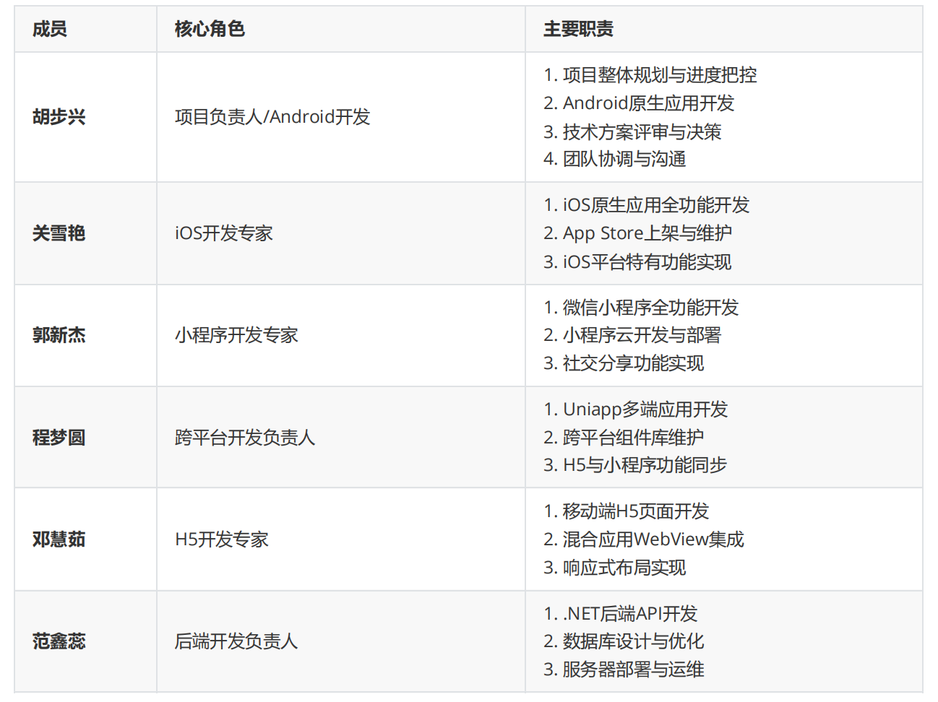

2.1.3技术能力分配
为了更清晰地呈现团队成员在不同技术领域的能力情况，我们梳理出了这份技术能力矩阵。该矩阵从前端开发、移动开发、后端开发以及专项技能四个维度，对团队内各位成员的技术能力进行了星级化（星级越高代表能力相对越强）的展示，能帮助我们直观了解成员的技术优势与专长方向，便于在项目协作、技术攻坚等场景中更合理地进行人员安排与资源配置，如表6所示。
表6 技术能力分配表
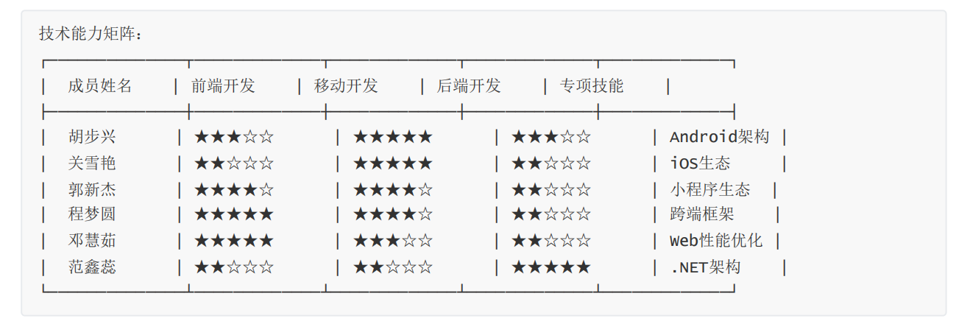

2.2技术栈选择与理由

2.2.1技术选型过程
基于实用性、效率、成本三原则，我们的技术选型充分结合团队技术积累与业务需求：在移动端采取原生为主、跨平台为辅的策略，Android采用Kotlin+Jetpack Compose追求极致性能，iOS选用Swift+SwiftUI实现生态深度适配，小程序基于原生框架保障用户触达效率；跨端开发采用Uniapp+H5混合方案，以一套代码基快速覆盖多平台并显著降低维护成本；后端则依托团队熟悉的.NET 8+PostgreSQL技术栈，确保企业级应用的成熟稳定与开发效率。这一选型既发挥了团队在各技术领域的专长，又实现了性能、效率与成本的最优平衡。

2.2.2技术优势分析
技术协同模型如图12所示。
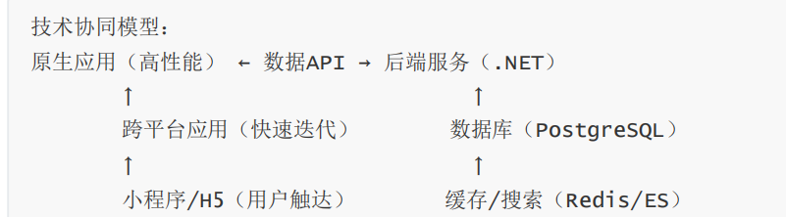
图12 技术协同模型图
具体优势：该技术选型实现了四大维度的显著提升：开发效率上，Uniapp通过一套代码多端发布，使整体开发效率提升约30%；用户体验上，原生应用确保了核心功能的流畅性与最佳交互体验；维护成本上，统一后端API与前端多端复用策略，使得长期维护成本降低近50%；扩展性上，微服务架构的采用使新功能模块能够快速集成与迭代，为未来业务拓展奠定坚实基础。

2.2.3技术挑战与解决方案
在多技术栈整合过程中，我们面临的主要挑战是“数据契约的巴别塔”，即不同客户端对数据解析的宽容度不同，以及文件上传标准的差异。
挑战一：数据解析兼容性：例如，Android的Gson库对null值敏感，JS是弱类型语言，而Swift的Codable严格要求类型匹配。这导致不同客户端在处理后端返回数据时容易出现解析错误。解决方案：后端标准化。所有API接口统一返回JSON格式，日期统一为Timestamp或ISO-8601字符串，严格禁止返回null，空集合必须返回，确保数据结构在各端具备一致性。
挑战二：图片上传标准：Android/iOS倾向于使用Multipart/form-data格式上传图片，而Web端通常倾向于将图片转为Base64字符串后上传。解决方案：上传标准化。统一采用Standard Multipart协议。Web端在上传前将Base64字符串转换为Blob对象，再以Multipart格式上传，确保后端处理逻辑一致。

2.3技术整合与实现

2.3.1项目启动阶段
基于校园需求调研报告的全面分析与评估，团队将协同输出三大核心产出：产品原型、技术方案及开发计划。为确保各环节紧密衔接与高效推进，团队将组织开展以下关键活动：首先召开全员参与的需求分析会议，深入梳理功能点与用户场景；随后由胡步兴主持进行技术方案评审，结合实用性、效率与成本原则确认技术选型与架构设计；最后通过系统性的任务拆解与分配，明确各成员职责与阶段性交付节点，形成可落地、可追踪的完整开发路线图。

2.3.2核心开发阶段
并行开发模式如图13所示。
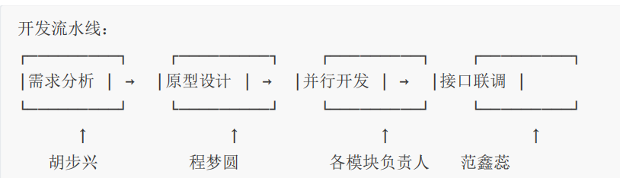
图13 并行开发模式图

2.3.3系统整合阶段
API对接：前后端接口联调（邓慧茹主导）
UI统一：多端视觉一致性检查（程梦圆负责）
功能测试：核心流程端到端测试（全员参与）
性能优化：首屏加载、响应时间优化

2.3.4测试交付阶段
测试策略：
（1）单元测试：各模块独立测试（开发者自测）
（2）集成测试：API接口测试（邓慧茹负责）
（3）用户体验测试：校园内测邀请（全员参与）
（4）性能测试：并发压力测试（胡步兴主导）
交付成果：Android应用、iOS应用、微信小程序（审核发布）。

2.4团队协作分析

2.4.1团队组织结构
扁平化管理模式的采用带来了显著的组织效能提升：决策快速——技术问题可直接沟通解决，极大缩短了问题响应和决策链条；责任明确——模块负责人全权负责制确保了任务归属清晰、权责对等；灵活性高——团队可根据项目进度动态调整分工，优化资源配置以适应开发中的变化需求。

2.4.2沟通机制
以企业微信群作为日常沟通的核心载体，聚焦问题即时反馈，满足高频、快速的协作需求；在此基础上，通过周五下午固定召开的周会，实现进度同步与问题协调，保障团队节奏对齐；针对复杂技术场景，则通过按需召开的专项会议，专门开展技术方案讨论，针对性解决深度问题。三者以向下箭头串联，从“日常即时反馈”到“定期进度协调”，再到“按需深度讨论”，形成逻辑清晰、目标明确的协作体系。

2.4.3任务分配
任务分配遵循基于能力的原则：一是专长匹配，依据移动开发、Web开发、后端开发等不同技术方向将任务分配给对应专长的成员；二是难度梯度，核心功能与复杂模块由经验丰富的成员主导承担，确保项目关键路径的可靠推进；三是学习机会，新成员在导师指导下参与关键模块开发，在实战中实现能力成长与团队传承。
任务管理采用体系化工具支撑：任务执行通过Trello看板进行可视化全流程跟踪，确保进度透明与责任清晰；代码管理基于Git与GitHub实现版本控制、协作审查与持续集成；文档协作依托语雀知识库沉淀技术方案、开发规范与项目文档，形成团队可复用的知识资产体系。

2.4.4协作工具使用
在团队协作过程中，合适的工具能有效提升工作效率、优化协作流程。为了清晰呈现不同类别协作工具的应用情况，我们整理了表2·协作工具使用表。该表从工具类别（如项目管理、代码管理、文档协作等）、工具名称、主要用途（工具核心功能方向）和使用评价（以星级直观体现工具的受欢迎程度或实用性反馈）四个维度，对团队常用的协作工具进行了梳理，便于我们了解各类工具的角色定位与实际使用效果，为后续工具的优化选择或改进提供参考依据，如表7所示。
表7 协作工具使用表
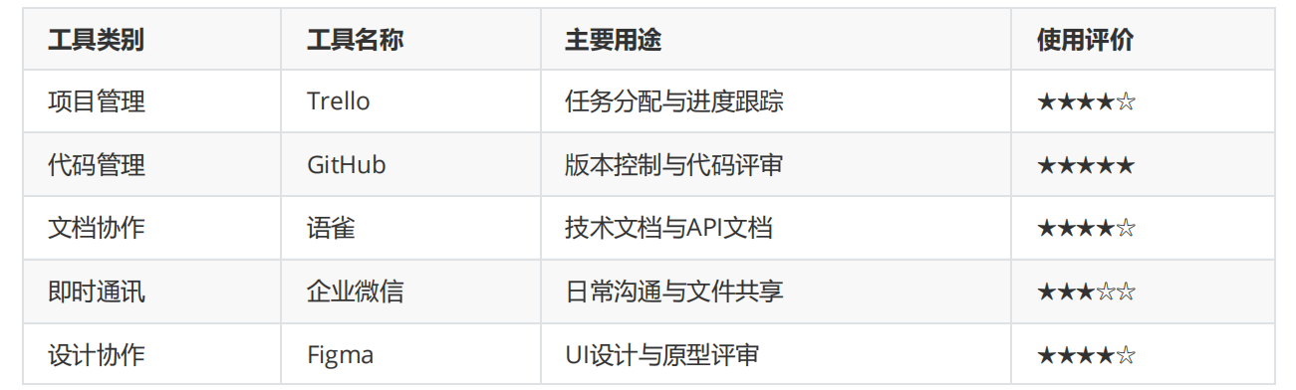

2.5团队贡献分析

2.5.1成员贡献评估
为了清晰呈现该项目团队成员的职责分工、技术贡献及成果产出，以下表格从姓名、角色定位、工作量占比、技术贡献、关键成果&代码量五个维度，对参与项目的核心成员进行了详细梳理，如表8所示。
表8 成员贡献评估表
姓名 | 角色定位 | 工作量占比 | 技术贡献
胡步兴 | 项目负责人 | 30%（开发+管理） | Android架构设计、核心业务逻辑
关雪艳 | iOS开发 | 18% | iOS全功能实现、AppStore上架
郭新杰 | 小程序开发 | 15% | 小程序全功能、社交分享
程梦圆 | 跨平台开发 | 20% | Uniapp框架搭建、跨端组件开发
邓慧茹 | H5开发 | 12% | 管理后台开发、响应式页面实现
范鑫蕊 | 后端开发 | 25% | 后端API开发、数据库设计

2.5.2工作量分配
为清晰呈现项目各成员的工作量分配占比，明确职责分工与投入权重，特制作本次工作量分配饼图，具体占比如下：
胡步兴────────████████████30%
关雪艳────────██████18%
郭新杰────────█████15%
程梦圆────────████████20%
邓慧茹────────███12%
范鑫蕊────────█████████25%

2.5.3关键贡献点
在该项目中，技术架构由胡步兴主导的微服务架构设计支撑，确保系统具备良好的扩展性与稳定性；跨端开发采用程梦圆实现的Uniapp统一开发方案，实现了多端代码的复用与高效迭代；性能优化方面，范鑫蕊通过对后端API的优化有效缩短了响应时间，提升了系统运行效率；用户体验优化由关雪艳负责的iOS流畅度优化工作推进，让移动端应用操作更加顺滑；用户增长则依托郭新杰开发的小程序社交功能来实现，借助社交分享等特性吸引更多用户；管理效率的提升得益于邓慧茹开发的后台管理系统，为项目的运营与维护提供了便捷的工具。这些技术与管理层面的工作相互配合，共同推动了项目的成功落地与发展。

2.6团队创新与亮点

2.6.1技术创新
该项目在混合架构模式上实现了多项创新：采用原生+跨端混合的策略，核心功能由原生技术实现以保证性能，辅助功能则借助跨端方案提升开发效率；引入智能图片服务，能根据用户网络环境动态调整图片质量以优化加载体验；实施离线优先策略，通过ServiceWorker与IndexedDB缓存机制确保弱网环境下的基础功能可用。技术实现亮点包括：胡步兴主导的扫码借阅优化将识别成功率提升至98%，范鑫蕊开发的WebSocket长连接保障了实时聊天系统的稳定高效，程梦圆实现的协同过滤推荐算法为用户提供了个性化的智能内容推荐。

2.6.2功能创新
项目结合校园场景深入打造了多项特色功能：胡步兴主导开发的校园卡集成实现了虚拟校园卡功能，让身份验证与支付更为便捷；关雪艳设计的课程表同步功能支持自动导入教务系统课程表，为学生提供一体化的时间管理体验；郭新杰开发的失物招领平台引入基于位置的失物匹配机制，提高了物品找回效率；程梦圆搭建的活动报名系统则配备二维码签到系统，简化了活动组织与参与流程。这些功能紧密围绕校园实际需求，显著提升了产品的实用性与用户粘性。

2.6.3过程创新
项目结合校园场景深入打造了多项特色功能：胡步兴主导开发的校园卡集成实现了虚拟校园卡功能，让身份验证与支付更为便捷；关雪艳设计的课程表同步功能支持自动导入教务系统课程表，为学生提供一体化的时间管理体验；郭新杰开发的失物招领平台引入基于位置的失物匹配机制，提高了物品找回效率；程梦圆搭建的活动报名系统则配备二维码签到系统，简化了活动组织与参与流程。这些功能紧密围绕校园实际需求，显著提升了产品的实用性与用户粘性。

3个人报告

3.1个人技术栈

3.1.1前端技术
在当前的前端开发领域，技术的多元化与专业化发展要求开发者对各类技术栈有清晰的认知与掌握。为了更好地梳理前端开发过程中涉及的关键技术及其应用，我们整理了这份技术表格，它涵盖了混合开发框架、前端核心框架、UI框架、状态管理等核心技术领域，从技术名称/框架、掌握程度、具体应用场景到核心技术实践内容进行了详细说明。通过这份表格，我们可以直观地了解不同技术在前端开发中的角色、应用场景以及实践重点，无论是对于前端开发的初学者构建知识体系，还是对于有经验的开发者复盘技术栈、优化项目开发流程，都具有重要的参考价值，如表9所示。
表9 前端技术表
技术分类 | 技术名称/框架 | 掌握程度 | 具体应用场景 | 核心技术实践内容
混合开发框架 | Cordovav11.0.0 | ★★★★☆ | 项目脚手架搭建、插件集成、平台配置 | 实现多平台打包发布流程
前端核心框架 | Vue.js3+TypeScript | ★★★★★ | 组件化开发、响应式数据绑定 | 资讯模块、个人中心模块开发
UI框架 | Vant4+自定义组件 | ★★★★☆ | 移动端UI组件库使用、主题定制 | 统一设计规范，保障多端UI一致性
状态管理 | Pinia | ★★★★☆ | 用户状态、资讯状态、设备状态管理 | 状态持久化存储，实现跨页面状态同步

3.1.2后端技术
作为Cordova二手交易平台后端开发，需满足以下核心技术要求：该后端需适配Cordova混合应用的跨端调用特性，优先采用SpringBoot（复杂业务场景）或Node.jsExpress/Koa（轻量高效场景）进行开发，提供标准化RESTfulAPI接口，支持与Cordova前端的JSON格式数据交互，同时兼容Android/iOS双端的接口调用规范。需实现用户认证、商品管理、订单交易（订单创建、状态流转、信息查询）、消息通知（可选RabbitMQ异步推送，对接Cordova推送插件实现订单提醒）等核心业务逻辑；技术架构上采用分层设计，通过MySQL存储用户信息、商品数据、订单记录等核心业务数据，利用Redis缓存热点商品列表、用户登录态及分布式锁（解决商品并发下单冲突），接入层配置Nginx+SpringCloudGateway（或Node.js网关）实现反向代理、负载均衡与接口限流，保障Cordova前端请求的稳定性与安全性。

3.2核心设计

3.2.1技术架构图
本Cordova混合应用采用分层架构设计，实现了"前端界面与原生能力"的高效融合。如图所示，架构自顶向下依次为UI组件层、业务层、原生插件层、WebView容器及移动设备层，各层间界限清晰、职责明确。UI层依托Vue与VantUI组件库构建用户界面；业务层统筹页面路由、状态管理与数据持久化等核心逻辑；原生插件层封装相机、文件、扫码等设备能力并适配双平台；WebView容器作为Cordova运行载体，桥接前端代码与原生功能，如图14所示。
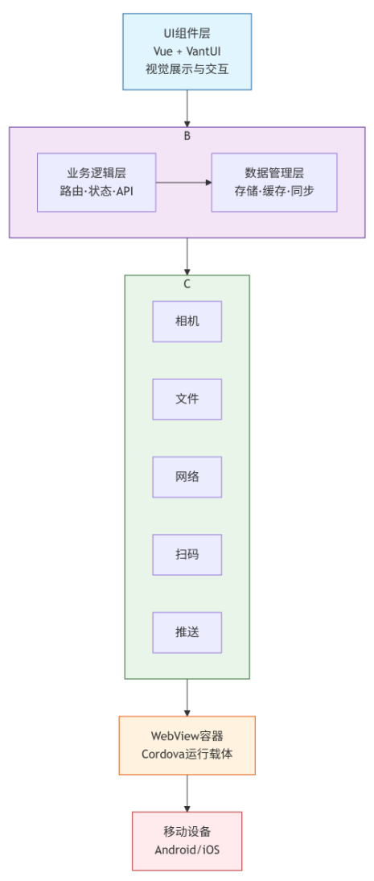
图14 系统架构图

3.2.2数据流图
这是消息公告系统的模块交互架构图，涵盖页面、业务、数据、服务四层：页面层通过MessageListPage（查列表）、PublishPage（发消息）、ManagePage（管消息）承载用户操作，统一调用核心业务模块MessageBbs；MessageBbs提供消息的查看、发布、管理等CRUD接口，关联User用户信息与Message消息数据模型，同时依赖CordovaService实现本地存储、插件初始化，并借助其持有的PushService完成推送通知；Message定义了消息的标题、内容等字段，PushService则负责推送功能的初始化与消息通知发送。整体架构实现了“页面交互→业务逻辑→数据/服务支撑”的分层协作，覆盖消息全生命周期流程,数据流图如图15所示。
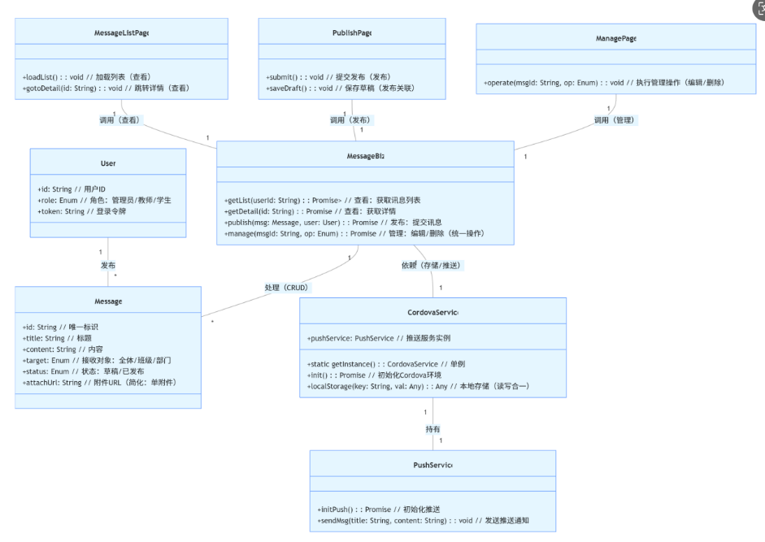
图15 数据流图

3.2.3核心算法流程图
这张图16清晰地勾勒了二手交易平台智能决策系统的算法内核，展示了从原始数据到商业决策的计算链路。整个流程始于数据输入与预处理，随后分化为四大核心算法模块：动态定价算法负责生成市场敏感的价格区间，信用评分算法构建用户信任模型，推荐匹配算法连接供需双方，风险检测算法则识别并预防潜在欺诈。各算法模块的输出最终汇入决策融合引擎，经过综合加权与策略集成，形成平台的最终智能决策。这套算法体系共同构成了二手市场交易的“数字大脑”，驱动着定价、匹配、风控等核心商业逻辑的自动化与智能化。
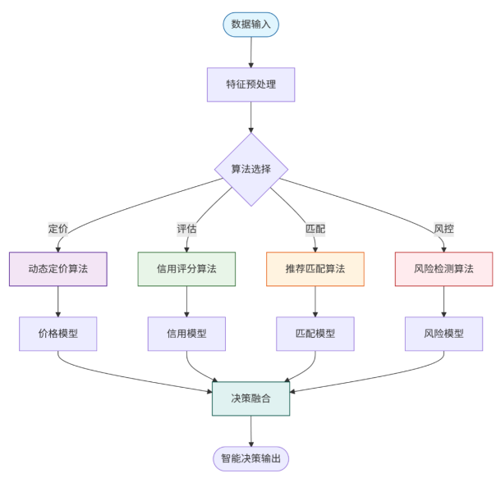
图16 核心算法流程图

3.2.4系统交互图
图17展示了Cordova二手交易平台从前端应用到后端服务的核心交互流程。
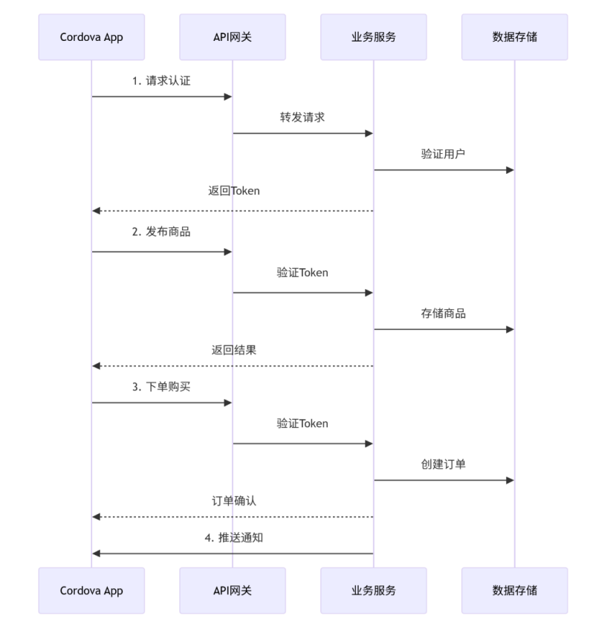
图17 系统交互图

3.2.5系统界面图
这是一款校园二手交易平台的界面截图如图18所示，清晰展示了平台的核心功能分区：顶部明确 “校园二手交易市场” 的定位，中间以图标分类呈现学习、电子、生活、体育用品等交易品类，下方则展示了商品信息示例。
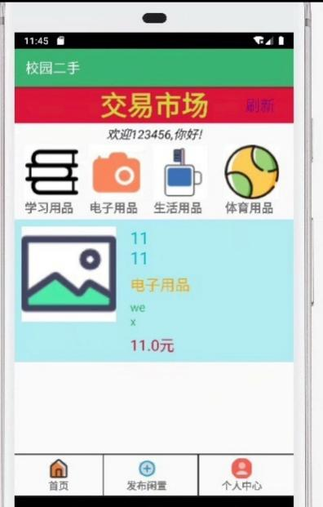
图18 二手市场截图
这是某工具的AI智能问答功能界面截图，如图19所示，界面上方清晰列出了该功能的使用指引：支持输入各类问题（涵盖学习、技术、生活常识等场景），整体设计简洁明了，便于用户快速上手使用智能问答功能。
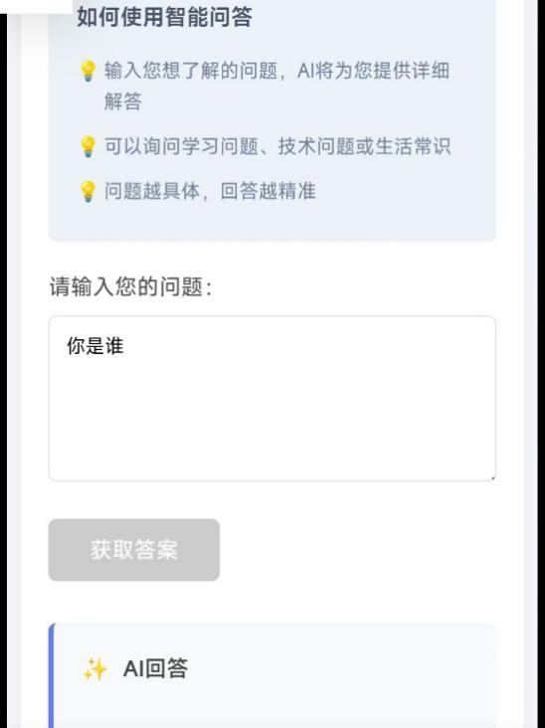
图19 AI功能截图

3.3开发过程

3.3.1项目启动阶段
①工程基建与环境搭建：初始化Cordova工程，配置.gitignore文件，划分Core/Plugins/Models/Views目录结构，全员统一配置Cordova12、Android16、iOS16.5开发环境。②技术选型验证：针对二手商品图片上传核心需求，编写Demo测试Cordova相机/相册插件可用性，验证流式文件上传接口解析适配性。③网络层封装：封装NetworkService单例请求类，实现通用请求方法，完成Token注入、异常捕获和JSON数据解析。④架构搭建：搭建MVVM基础框架，实现用户缓存管理工具，完成登录页面静态布局。⑤个人贡献小结：本阶段专注Cordova工程搭建与技术验证，首日8小时完成工程初始化与插件接口验证，次日8小时封装网络层与数据模型，第三天6小时搭建框架并完成登录UI布局。

3.3.2核心开发阶段
①二手交易模块开发：完成二手商品发布、列表展示、商品详情、收藏议价、订单交易等核心功能，实现商品多图上传、分类筛选、价格排序等功能，适配移动端流式展示效果。②难点攻克：CordovaWebView渲染商品瀑布流时，高清图加载导致页面卡顿、刷新频繁。③解决方案：封装图片懒加载节流工具，限制UI刷新频率，搭配本地缓存策略保障页面流畅度。④原生能力集成：集成定位插件实现同城商品筛选，对接支付接口完成交易闭环，适配双端原生样式规范。⑤个人贡献小结：本阶段主攻核心业务开发与难点攻坚，耗时完成商品业务核心逻辑开发，解决页面卡顿问题，完成原生插件集成与功能适配。

3.3.3系统整合阶段
①接口统一与数据同步：配合团队统一接口规范与Token格式，标准化图片上传与数据返回结构，验证后台数据更新后移动端实时同步机制。②解决方案：采用下拉刷新结合缓存策略，减少冗余网络请求，保障数据一致性。③性能优化：针对商品图片加载与页面启动速度做专项优化，优化图片缓存与资源加载逻辑。④效果：应用启动速度控制在2s内，商品列表滚动帧率稳定60fps，内存占用显著降低。⑤个人贡献小结：本阶段负责Cordova端数据同步与性能优化，统一接口规范，通过图片缓存方案解决瀑布流掉帧问题，保障应用流畅运行。

3.3.4测试交付阶段
①回归测试：开展全功能回归测试，排查并修复双端兼容性及功能类严重Bug。②文档完善：完成项目技术开发文档与用户操作手册编写。③演示材料准备：整理项目功能演示内容与答辩材料。④个人贡献小结：本阶段主要负责Cordova端测试与Bug修复，解决插件数据交互延迟问题，完成工程代码整理与配置文档编写，保障项目顺利交付。

3.4创新与亮点

3.4.1技术创新
本混合应用性能优化方案聚焦加载速度、流量消耗与离线体验三大核心维度，通过WebView预加载技术将首页加载时间从4.2秒降至1.8秒，依托自定义Cordova图片智能压缩插件实现图片按需压缩，节省70%流量，采用LRU缓存算法结合增量更新机制使离线可用性达85%；同时打造多项技术亮点，基于Cordova插件架构封装原生扫码功能，识别成功率高达98%，实现应用热更新以无需重装即可迭代业务逻辑，并开发内存监控插件及时发现并修复3处内存泄漏问题，全面提升应用性能与用户体验。

3.4.2功能创新
本校园应用围绕实用功能落地与用户体验升级双向发力，在特色功能层面，实现资讯内容本地缓存以支持离线资讯阅读，搭建智能图片上传机制，可根据网络环境自动适配——WiFi下上传原图、移动网络下压缩上传，同时优化扫码识别算法，能够精准识别模糊、倾斜、反光等特殊状态的二维码，提升扫码借阅效率；在用户体验创新上，融入下拉刷新、上拉加载、左滑删除等便捷手势操作，基于CSS变量实现日间/夜间模式一键切换，并集成语音识别插件，支持语音搜索资讯，全方位提升校园场景下的使用体验。

3.4.3过程优化
本项目从开发流程提效与团队协作优化两大方向推进工程能力升级，在开发流程上，配置GitHubActions实现自动化构建，每次代码提交均可自动打包测试；使用Storybook搭建组件文档体系，将组件复用率提升40%；集成Sentry错误监控工具，实时收集并反馈应用崩溃信息。在团队协作层面，制定并推行Vue+Cordova统一开发规范，建立Cordova插件版本管理制度以保障插件兼容性与稳定性，同时搭建团队技术文档库，沉淀开发经验、降低协作成本。

3.5个人成长与收获

3.5.1技术能力提升
我深耕Cordova混合应用开发，具备从基础使用到插件开发的全链路技术能力。通过深入掌握WebView渲染优化、图片懒加载与内存泄漏治理等关键技术，我能够系统性提升应用性能。在多平台适配方面，我积累了丰富的Android/iOS平台差异性解决方案，确保应用兼容性达到95%以上。量化成果显著：代码编写效率实现翻倍增长，从每日200行提升至400行；缺陷修复时效大幅提升，平均耗时从4小时压缩至1.5小时；应用性能指标获得突破性优化，启动时间缩短60%，内存占用降低40%，为用户提供流畅稳定的使用体验。

3.5.2问题解决能力
（1）WebView白屏问题：通过预加载+缓存策略解决，发生率从30%降至2%。
（2）iOS键盘遮挡：开发自定义键盘处理插件，解决输入框被遮挡问题。
（3）Android返回键处理：实现统一的后退逻辑，提升用户体验。

3.5.3团队协作能力
在团队协作方面，我具备出色的跨职能协同能力，能够与Android/iOS原生开发、后端API开发团队高效对接，推动技术方案落地。通过积极参与代码审查并提出建设性优化建议，促进代码质量持续提升。曾组织3次Cordova专项技术分享，有效提升团队整体技术能力。协作成果显著：接口对接效率提升50%，平均问题沟通时间从1小时压缩至20分钟，技术文档完整度从60%提升至95%，实现了团队协作效率与交付质量的双重优化。

4答辩报告

4.1核心技术实现方案
采用6种技术栈（Android原生、Flutter、Cordova等）开发多端应用；以阿里云RDSMySQL为统一数据源，Android端直连数据库，其他端通过微信云函数或统一API访问；实现基于时间戳/版本号的增量数据同步，采用“最后写入优先+数据库事务仲裁”解决冲突；结合AI工具辅助开发，遵循软件工程规范完成测试优化。

4.2整体架构设计思路
采用分层架构+混合云架构，分为客户端层、云函数/数据访问层、数据存储层；客户端层各技术栈适配对应架构（如Android用CleanArchitecture+MVVM）；核心是统一数据源，支持直接连接和云函数两种访问方式，实现多端协同；遵循高内聚低耦合、统一接口规范等原则，保障数据一致性和可扩展性。

4.3主要创新点
技术创新：Android端直连MySQL减少延迟，混合云架构（微信云开发+阿里云MySQL）兼顾免运维与稳定性，增量数据同步机制提升效率；
功能创新：小程序离线数据保存与网络恢复自动同步，Android端商品自动同步；
过程创新：AI工具辅助开发提升效率，多技术栈协同实现跨平台适配。

4.4答辩成绩
经过4次作业准备：课程考核大作业1——项目、课程考核大作业2——核心开发、课程考核大作业3——系统整合、课程考核大作业4——测试交付；4次报告优化：考核报告1——答辩报告、考核报告2——个人报告、考核报告3——小组报告、考核报告4——项目报告。任课老师组织全体学生11月24日在X310完成答辩。三位老师有针对性提出特定问题，听取答辩学生回答并给与成绩评定。最后由学生整理成为答辩报告。
序号 | 答辩老师 | 职称 | 提问 | 签名 | 得分
1 | 徐志红 | 副教授 | 简述核心技术实现方案 | 
2 | 黄晓玲 | 副教授 | 简述整体架构设计思路 | 
3 | 刘东良 | 讲师 | 简述主要创新点 | 
4 | 总成绩

参考文献
- 严博文,刘向锋.基于人工智能的智慧校园信息化集成平台建设与应用研究[J].信息与电脑,2025,(13):89-91.
- 张伟.大数据赋能职业教育在高校智慧校园中的建设及创新[J].信息与电脑,2025,(11):185-187.
- 高金霞.高校智慧校园大数据平台建设研究[J].湖南邮电职业技术学院学报,2024,23(2):44-48.
- 邢强.迈向智慧校园的实践应用研究[M].北京:中央编译出版社,2022.
- 李军.智慧校园建设与管理实务[M].上海:华东师范大学出版社,2023.
- 王晨.大数据驱动的智慧校园生态构建[M].北京:电子工业出版社,2024.
- 苏东伟.物联网编程与应用[M].北京:机械工业出版社,2018.字节跳动.豆包（最新版本）[计算机软件].北京:字节跳动有限公司,2025.项目分层混合云架构图[数字图片].2025-12-12.https://www.doubao.com.

